Jueves
22
de octubre

3° de Secundaria
Ciencias. Química

¿Átomos o moléculas?

Aprendizaje esperado: Identifica el análisis y la sistematización de resultados como características del trabajo científico realizado por Cannizzaro al establecer la distinción entre masa molecular y masa atómica.

Énfasis: Reconocer la importancia de la metodología científica (el análisis y la sistematización de resultados) aplicada por Cannizzaro al identificar la diferencia entre masa atómica y masa molecular.

¿Qué vamos aprender?

En tus actividades cotidianas utilizas una gran variedad de materiales, pero en muy pocas ocasiones piensas: ¿de qué están hechos?, ¿cómo están formados?, y ¿por qué tienen diferentes propiedades?

Estas preguntas no son nuevas en la ciencia. A lo largo de la historia, los científicos se han encargado de contestarlas, especialmente los químicos. Uno de los temas más importantes para ellos, y claro, también para nosotros, es la clasificación de los diferentes materiales de acuerdo con sus propiedades, no sólo físicas sino también químicas.

Una de las tareas fundamentales de científicas y científicos de esa época fue proponer un sistema de clasificación que permitiera, de manera sencilla y adecuada, manejar la información hasta entonces conocida.

Antes de iniciar, te compartimos la frase célebre de Stanislao Cannizzaro: “A menudo sucede que la mente de una persona que está aprendiendo una nueva ciencia tiene que pasar por todas las fases que la ciencia misma ha exhibido en su evolución histórica”. Tú, ¿en qué fase te encuentras?

En esta sesión tratará el trabajo desarrollado por el químico italiano Stanislao Cannizzaro, resaltando su contribución al debate sobre los átomos, las moléculas y las masas atómicas, que nos permitió una nueva compresión de la química.

Reflexionarás sobre la importancia del trabajo sistemático en la ciencia. Identificarás las contribuciones de diferentes químicos durante el siglo XIX, mismas que sentaron las bases de la química moderna.
También observarás de manera detallada cómo el trabajo desarrollado por el químico italiano Stanislao Cannizzaro contribuyó a la consolidación de la segunda revolución de la química: la construcción de la tabla periódica.

Registra tus dudas, inquietudes o dificultades que te surjan al resolver los planteamientos en esta sesión, así como aquellas ideas clave que identifiques.

Los cuestionamientos con respecto al tema de la formación de moléculas los puedes resolver al revisar los ejemplos que aparecen en tu libro de texto, al reflexionar en torno a los problemas que se presentarán y al resolver la actividad que más adelante se te propondrá.

¿Sabías que? Las estrellas de neutrones son tan densas que una sola cucharadita sería más pesada que toda la población terrestre.

¿Cuál crees que sea la masa de un grano de arroz? Anótalo en tu libreta.

Para verificarlo necesitarás un grano de arroz, utilizarás balanza granataria y digital para conocer su masa.

Lo colocas en la balanza granataria y observa. No lo registró, no hay registro de tu masa.

Eso quiere decir que la capacidad de la balanza no es suficiente para registrar un valor tan pequeño.

Ahora inténtalo con la balanza digital, lo colocas nuevamente y observas si se registra algún valor.

Tampoco registra el valor de la masa de un solo grano de arroz.

¿Qué podrás hacer para conocer tu masa si no tienes una balanza lo suficientemente sensible para registrar un valor tan pequeño?

Una posible solución es la siguiente:

Tienes 200 granos de arroz, los colocas en la balanza digital para obtener su masa de manera más rápida.

Como puedes observar, se registra el valor de la masa de los 200 granos, ¿cómo puedes obtener la masa de uno solo?

Divide el valor total de la magnitud de la masa entre los 200 granos.

Un grano de arroz está constituido por átomos.
Los átomos son las unidades de la materia, son microscópicos y tienen propiedades que identifican a qué elemento químico pertenecen.

¿Cómo puedes conocer la masa de algo tan pequeño?

Del mismo modo que en el ejemplo con el arroz, no puedes obtener el valor de la magnitud de la masa de un solo átomo, pues es extremadamente pequeño, pero sí puedes obtener el valor de la magnitud de la masa de una cantidad mucho mayor, así como el valor individual, si conoces la cantidad total de átomos entre la cual la dividirías.

Éste fue uno de los tantos problemas a los que se enfrentaron los químicos para conocer la estructura de la materia.

¿Qué hacemos?

Observa con atención el siguiente video del minuto 4:54 al 6:38, te ayudará a comprender la importancia del trabajo desarrollado por Stanislao Cannizzaro y las teorías en las que se basó.

- Ordenando los elementos químicos
https://youtu.be/Fi93LiM3EYY

La primera revolución de la química se produjo a finales del siglo XVIII, lo que significó la reformulación de la química. Se basó en la teoría de la combustión del oxígeno y la Ley de la conservación de la materia.
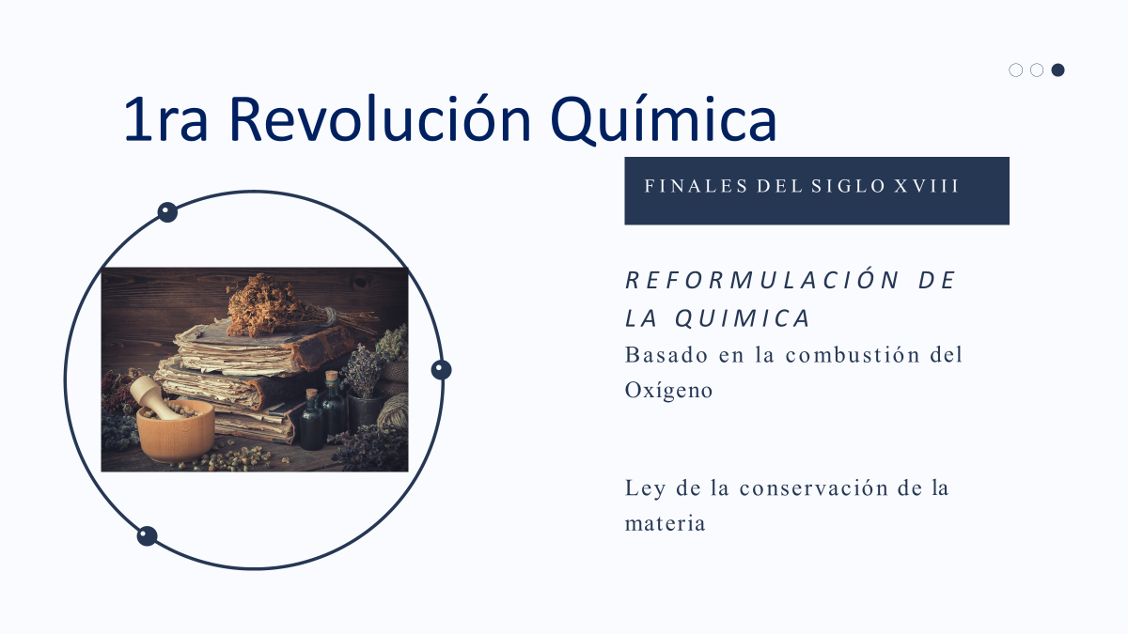
¿Existe una segunda revolución en la química?

Observa el siguiente video y concluye qué resultados obtuviste de este acontecimiento tan importante para la ciencia y la química.

https://youtu.be/h4vwu3hqq2k

¿Cuántos planetas y cuerpos celestes pueden encontrar en la tabla periódica?

Entre los 118 elementos químicos, podrás encontrar 10 elementos relacionados con los cuerpos celestes, aunque también puede ser el nombre que haga referencia al personaje mitológico con el que se relaciona dicho planeta o astro.

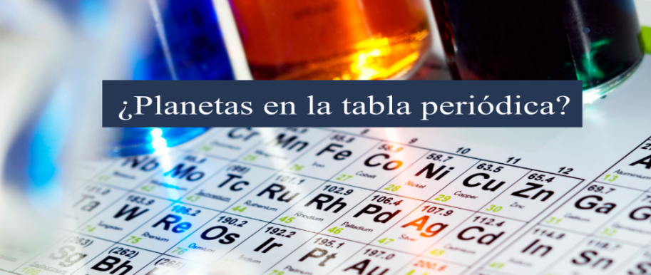

¿Los encontraste? El desarrollo de la tabla periódica no hubiera sido posible sin los trabajos de Cannizzaro sobre las masas de los átomos.

- ¿Cómo medir la masa de los átomos?
- ¿Qué es la masa atómica y el número atómico?
Estos dos conceptos engloban lo que son las magnitudes atómicas que definen al átomo. Cannizzaro resolvió este problema, pues propuso determinar las diferentes masas atómicas usando como referencia el átomo de hidrógeno, por ser el elemento más ligero, y desarrollando métodos sistemáticos para medir la masa relativa de los átomos.

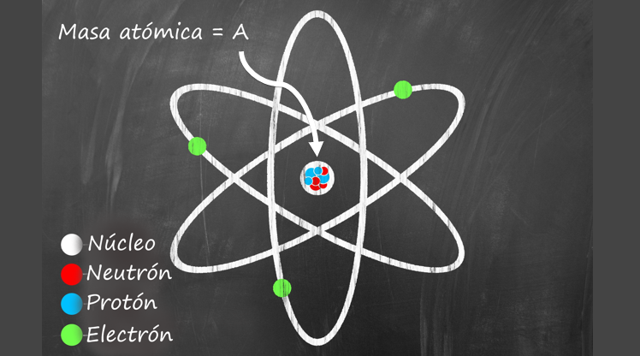

Cabe señalar que la masa atómica se representa con la letra A mayúscula.

La masa atómica relativa es la cantidad de veces que la masa de un átomo de un elemento dado es más grande que la masa del átomo de hidrógeno; por ejemplo, la masa atómica relativa de un átomo de oxígeno es 16 unidades de masa atómica.

Esto significa que la masa de un átomo del elemento oxígeno es aproximadamente 16 veces mayor que la masa de un átomo de hidrógeno.

Los electrones no se toman en cuenta, puesto que su masa es prácticamente despreciable.

Los átomos de un elemento pueden presentarse en la naturaleza como isótopos.

¿Qué es un isótopo?

Un isótopo, o átomos de un elemento químico tiene el mismo número de protones, pero distinto número de neutrones, de ahí que su masa atómica sea diferente.

Las masas atómicas se calculan con el promedio de las masas de los distintos isótopos de cada elemento, según la abundancia relativa de cada uno de ellos; es decir, el porcentaje en el que cada isótopo de un elemento se encuentra en la naturaleza.

A esto se debe que el valor de las masas atómicas de los elementos se expresa con números enteros y decimales, tal es el caso de los átomos de cloro, cuya masa atómica tiene un valor de 35.45 u.

El número de masa de un isótopo es igual a la suma del número de neutrones y de protones que hay en el núcleo de los átomos de los elementos químicos. Por eso a diferencia de la masa atómica se representa con un número entero.

El número atómico se representa con la letra Z mayúscula, este valor es igual al número de protones presentes en el núcleo.

El número atómico resultó fundamental en el estudio de las propiedades de los elementos químicos.

La unidad de masa atómica (u) fue establecida hasta 1961. El patrón de medida de masas atómicas se simboliza con la letra u.

Como ya se mencionó anteriormente, las masas de los átomos son relativas, actualmente se toma como unidad la doceava parte del átomo de carbono con una masa atómica de 12 u. El número atómico del carbono es 6, lo que significa que tiene 6 protones, en este caso, el número 12 indica que los átomos de carbono tienen 6 protones y 6 neutrones en el núcleo.
La masa molecular se calcula al sumar las masas atómicas de los átomos que forman la molécula correspondiente.

Observa estos ejemplos para que te quede mucho más claro.

¿Cuál será la masa molecular del agua?

Consulta tu tabla periódica y localiza el hidrógeno.

¿Qué número atómico tiene? Es el número 1.

¿Qué número atómico tiene el oxígeno? El número atómico del oxígeno es 8.

Esto significa que el hidrógeno tiene un protón y el oxígeno 8 protones, ambos están en el núcleo del átomo junto con los neutrones.

Localiza la masa atómica tanto del hidrógeno como del oxígeno. Generalmente las tablas periódicas toman un elemento y colocan las especificaciones para que puedas encontrar con mayor facilidad las propiedades de los átomos de cada elemento, como en este caso el número atómico y la masa atómica, entre otros datos.

Ahora, para saber la masa de la molécula del agua ocuparás su fórmula química y su masa atómica.

Por lo tanto, la fórmula química te indica que esta molécula tiene un átomo de oxígeno y dos átomos de hidrógeno.

La masa atómica del hidrógeno es uno punto cero, cero.

Para cuestiones prácticas, lo redondearas a uno.

Y el oxígeno es de quince puntos noventa y nueve, también lo redondearas, queda en 16.

Ahora haz lo siguiente:

El hidrógeno es igual a dos átomos por uno de su masa atómica y te resulta dos. El oxígeno es 1 átomo por 16 que es su masa atómica, te da como resultado 16.

Suma ambos resultados y te da dieciocho unidades de masa atómica. Entonces la masa molecular del agua es 18 u.

Otra molécula de importancia biológica es el dióxido de carbono. ¿Por qué es importante el dióxido de carbono? Porque forma parte de procesos primordiales para la vida en nuestro planeta, y pueden analizarlo desde el ciclo del carbono.

¿Cuál será su masa molecular?

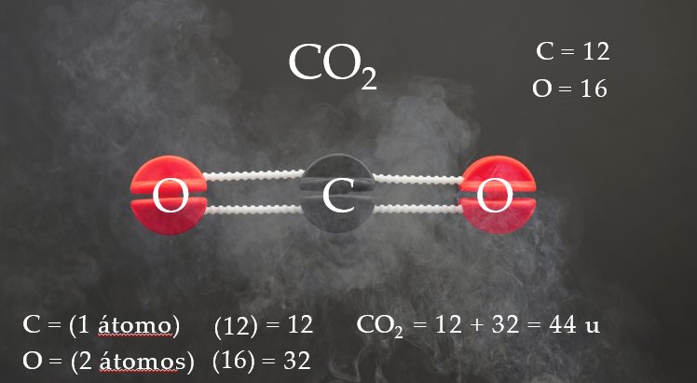

Nuevamente, necesitas la fórmula química, que es CO2, y la masa atómica de cada uno de los elementos.

Del oxígeno es dieciséis y del carbono es doce puntos cero uno, a lo cual también redondearas, quedando en doce.

La proporción en esta molécula es de un átomo de carbono por dos de oxígeno.

Realiza los siguientes cálculos:

Iniciarás con el carbono.

Carbono es igual a la masa atómica que es doce por un átomo que está presente en esta molécula y nos resulta doce.

El oxígeno es igual a su masa atómica que es dieciséis, por dos es igual a treinta y dos unidades de masa atómica.

Por lo que la masa molecular del dióxido de carbono es 44 u. Estos cálculos que acabas de realizar en química se llaman cálculos estequiométricos: es la rama de la química que se encarga de medir las proporciones cuantitativas se llama estequiometría.

También estudia la proporción de los distintos elementos en un compuesto químico y la composición de las mezclas.

Realizar los cálculos estequiométricos te permite realizar disoluciones, recetas, porcentajes de rendimiento en ingeniería, pureza de las materias primas y productos, formular tanto a nivel laboratorio industrial como casero.

Cannizzaro utilizó las investigaciones de Avogadro para determinar masas atómicas y moleculares.
Si consideras que la masa atómica del hidrógeno es 1 u y sabes que la molécula del hidrógeno gaseoso está compuesta por 2 átomos, entonces la masa molecular del hidrógeno es 2 u.

Se mide un volumen de hidrógeno que pese exactamente 2g (hoy se sabe que éste es igual a 22.4L medidos a 760mm de mercurio y a cero grados Celsius). La masa de un volumen igual de oxígeno gaseoso, medido en condiciones iguales, es de 32g y que tiene el mismo número de moléculas que los 2g de hidrógeno, por lo que la relación entre las masas del hidrógeno y el oxígeno es la misma que existe entre las masas de las moléculas de hidrógeno y las de oxígeno, es decir, 16 u, por lo que la masa atómica del oxígeno es 16 u y 8 es su número atómico.

Así, al comparar las masas de volúmenes iguales de cualquier gas y el hidrógeno, como tienen igual número de moléculas y la relación entre las masas de las moléculas se conserva, podrás conocer la masa de las moléculas de cualquier gas.

Si conocieras la masa molecular de los compuestos, la masa atómica de los elementos que lo integran y su composición en masa (por la ley de Proust), resulta sencillo encontrar la fórmula de los compuestos. Es decir, saber cuántos átomos de cada elemento forman la molécula del compuesto.

Para proponer el cálculo indirecto de las masas atómicas de los elementos, Cannizzaro debió tener muy clara la diferencia entre átomo y molécula a partir de los estudios de varios químicos que le habían precedido: Berzeluis, Dumas, Avogadro y Laurat, entre otros.

Realiza la siguiente actividad construye una línea del tiempo donde destaques los descubrimientos que dieron lugar a la tabla periódica actual. Incluye a todos los científicos que se mencionaron. Al mismo tiempo, investiga los acontecimientos históricos del mundo y de México que se suscitaron en esos mismos años. Puedes consultar los libros de Historia I y II para complementar la información.

No hay duda de que la comunicación científica, entendida como presentación, distribución y recepción científicas, es importante para el desarrollo de la ciencia y por ello es fundamental que se realice de forma adecuada y comprensible para la comunidad científica. Asimismo, es necesario que el conocimiento científico se socialice.

Si consideras que el teléfono se inventó en 1871, la telefonía celular se empezó a desarrollar en el último cuarto del siglo XX.

Por otra parte, la prensa escrita (periódicos y revistas) se popularizó a partir de 1884 y el Internet desde 1969. La pregunta es: ¿cómo se enteraron Cannizzaro y Mendeleiev, que vivían en Italia y Rusia respectivamente, de los avances científicos que se generaban en otros países? ¿Cómo sabes qué tan viejo es?

La paleontología y otras ciencias utilizan la prueba de carbono catorce.

¿Qué es la prueba de carbono 14? El carbono 14, también conocido como radiocarbono, es un isótopo radiactivo débil del carbono.

Este isótopo se produce constantemente en la atmósfera debido al bombardeo continuo de átomos de nitrógeno por rayos cósmicos.

¿Cómo llega el carbono catorce al interior de los organismos? Por la fotosíntesis.

A través de ésta, las plantas incorporan carbono 14 a sus organismos y lo transfiera a otros organismos cuando estos se alimentan de las plantas.

De esta forma, cuando un organismo muere deja de ingerir carbono catorce por lo que la cantidad de este isótopo irá disminuyendo de manera exponencial.

La datación por radiocarbono es solamente aplicable para materia orgánica y en algunos inorgánicos, pero no funciona en los metales.

En varias ocasiones habrás escuchado cómo los arqueólogos y paleontólogos determinan la edad de los fósiles y es gracias a la técnica. Prueba de carbono 14.

Así que, si algún día encuentran tus restos fósiles, determinarán en qué periodo del tiempo habitaste.

El Reto de Hoy:

¿Qué pasaría si uno de los átomos que nos integran hablara y pudiera dar cuenta de su vida?

Por medio del calcio conocerás la génesis y expansión del universo, la formación de la Tierra, el surgimiento de la vida y los avatares de la raza humana.

¿En dónde podrás encontrar esta aventura?

En el libro: Calcio: biografía de un átomo.
De José Emilio Salgado.
Es parte de la colección de los libros del Rincón.

¡Buen trabajo!

Gracias por tu esfuerzo.

